Jakub Szczyrk 235477
Termin: Piątek 9:00
SPRAWOZDANIE
Sortowanie – różne algorytmy, porównanie czasu pracy

Zaimplementowałem 3 algorytmy sortowania na których przeprowadziłem badania:
- sortowanie szybkie(„pivot” na pierwszy i środkowy element),
- sortowanie introspektywne,
- sortowanie przez scalanie.

Dodatkowo Zaimplementowałem 2 algorytmy sortowania:
1. sortowanie przez wstawianie
2. sortowanie przez kopcowanie, potrzebny do sortowania introspektywnego

Opis sortowań
1) Sortowanie szybkie(QuickSort) – jeden z najpopularniejszych algorytmów sortowania. Jego działanie opiera się na podzieleniu tablicy na dwie części, a następnie ułożeniu tych „połówek”. Jego złożoność czasowa to O(n log n). Jest to algorytm oparty na metodzie „dziel i zwyciężaj”. W pierwszym kroku wybierany jest element osiowy. Następnie wszystkie elementy tablicy dzielone są na dwie grupy: elementy
mniejsze od osiowego znajdują się w pierwszej grupie, zaś w drugiej znajdują się elementy
równe bądź większe. Element osiowy wstawiany jest na pozycję pomiędzy tymi dwoma
grupami. Następnie te dwie podgrupy dzielone są na kolejne, mniejsze podgrupy według
wybranych elementów osiowych. Czynność ta jest kontynuowana, do momentu, aż podgrupy
będą składały się z pojedynczego elementu.

2) Sortowanie Introspektywne (Introspective sort) - odmiana sortowania hybrydowego, w której wyeliminowany został problem złożoności O(n2) występującej w najgorszym przypadku algorytmu sortowania szybkiego. Modyfikuje algorytm sortowania szybkiego tak, ab otrzymać stałą złożoność czasową O(n∙log₂n) poprzez eliminację zdegenerowanych podziałów funkcji partycji. Głównym założeniem introsort jest obsługa najgorszego przypadku algorytmu sortowania szybkiego tak, aby zapewnić logarytmiczno-liniową zależność obliczeniową. Idea tego algorytmu opiera się na badaniu głębokości drzewa wywołań rekurencyjnych. Na początku algorytmu obliczana jest wartość M=2log₂n, która określa maksymalną, dozwoloną głębokość wywołań rekurencyjnych. W przypadku, gdy M>0 uruchamiana jest metoda sortowania szybkiego lub sortowania szybkiego z odcinaniem małych podzbiorów, która przyjmuje dodatkowo parametr M. Każde rekurencyjne wywołanie kolejnej procedury sortowania szybkiego jest uruchamiane z parametrem M-1. W sytuacji, gdy M=0, uruchamiana jest procedura sortowania rzez kopcowanie. Algorytm ten potrzebuje O(log₂n) pamięci na stos w każdym przypadku i jest algorytmem sortującym w miejscu
3) Sortowanie przez scalanie(MergeSort) - rekurencyjny algorytm sortowania danych, podobnie jak algorytm QuickSort, jest algorytmem typu "dziel i zwyciężaj". Jednak w odróżnieniu od QuickSort, algorytm ten w każdym przypadku osiąga złożoność T(n) = n*log(n). Niestety algorytm MergeSort posiada większą złożoność pamięciową, potrzebuje do swojego działania dodatkowej, pomocniczej struktury danych.
4) Sortowanie przez wstawianie - jeden z najprostszych algorytmów sortowania, którego zasada działania odzwierciedla sposób w jaki ludzie ustawiają karty - kolejne elementy wejściowe są ustawiane na odpowiednie miejsca docelowe. Jest efektywny dla niewielkiej liczby elementów, jego złożoność wynosi O(n²). Algorytm ten rozpoczyna działanie od porównania ze sobą dwóch pierwszych danych i
ustawienia ich w odpowiedniej kolejności. Następnie sprawdzana jest trzecia dana i
wstawiana jest na odpowiednią pozycję, spośród trzech pierwszych. Algorytm kontynuuje
działanie, aż wszystkie elementy zostaną wstawione na właściwą pozycję.

5) Sortowanie kopcem - zwane też inaczej sortowaniem przez kopcowanie. Algorytm ten jest jedną z ciekawszych metod sortowania z racji faktu, iż jest on szybki oraz nie pochłania zbyt wiele zasobów pamięci. Jego złożoność czasowa to O(n log n). Algorytm ten jest w praktyce z reguły nieco wolniejszy od sortowania szybkiego, lecz ma lepszą pesymistyczną złożoność czasową (przez co jest odporny np. na atak za pomocą celowo spreparowanych danych, które spowodowałyby jego znacznie wolniejsze działanie). Sortowanie przez kopcowanie jest niestabilne, co może być czasami uznawane za wadę. Jest to jedna z efektywnych metod sortowania, wykorzystująca kopiec binarny. Z danych, które mają zostać posortowane, budowany jest kopiec binarny. W korzeniu znajduje się
element, który zajmie pierwszą pozycję wśród posortowanych danych (najmniejszy w
przypadku sortowania elementów w porządku niemalejącym lub największy w przypadku
sortowania danych w porządku nierosnącym). Po usunięciu korzenia wywoływana jest
procedura przywracania własności kopca. Procedury usuwania korzenia i przywracania
własności kopca są kontynuowane do czasu, aż wszystkie dane zostaną posortowane.

W dalszej części pracy będę przeprowadzał sprawdzanie złożoności czasowej 5 algorytmów dla kilku różnych wartości ilości elementów tablicy:

- 10 000,
- 50 000,
- 100 000,
- 500 000,
- 1 000 000.

Następnie sprawdzę jak dane algorytmy zachowują się w sytuacji kiedy elementy tablicy są ułożone:
- wszystkie elementy tablicy losowe,
- 25%, 50%, 75%, 95%, 99%, 99,7% początkowych elementów tablicy jest już posortowanych,
- wszystkie elementy tablicy już posortowane ale w odwrotnej kolejności.

Swoje doświadczenia przeprowadzam na systemie 64-bitowym Windows 7 pracującym na Intel® Core™ i7-2630QM 2.00GHz i 6GB RAM. Obliczenia wykonuję za pomocą programu Code::Blocks oraz bibliotek i funkcji związanych z pomiarem czasu w milisekundach.

a) ELEMENTY UŁOŻONE LOSOWO

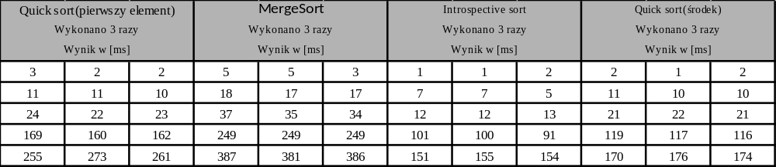
b) 25% początkowych elementów tablicy jest już posortowanych
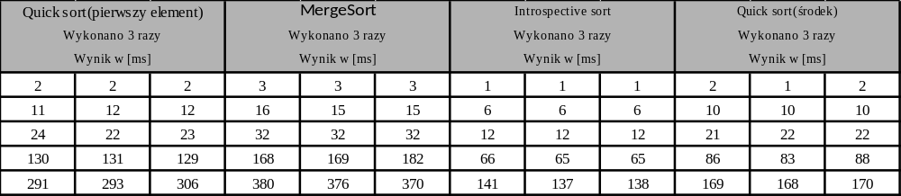

c) 50% początkowych elementów tablicy jest już posortowanych
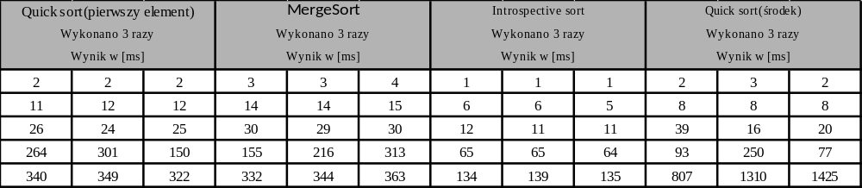

d) 75% początkowych elementów tablicy jest już posortowanych
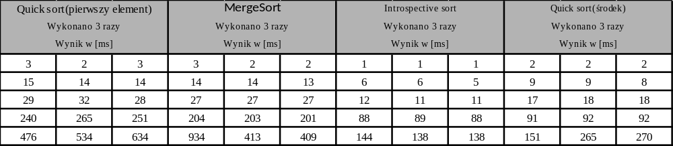

c) 95% początkowych elementów tablicy jest już posortowanych
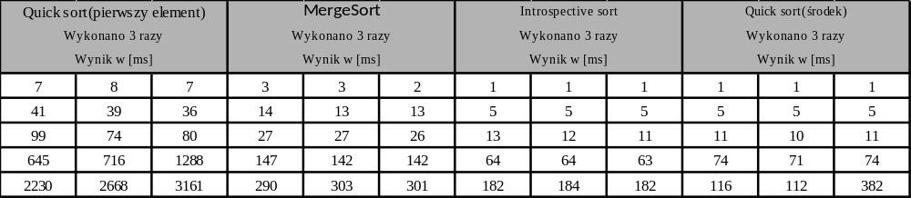

d) 99% początkowych elementów tablicy jest już posortowanych
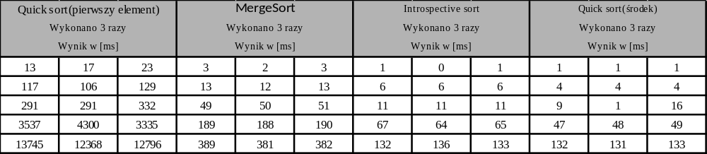

e) 99.7% początkowych elementów tablicy jest już posortowanych
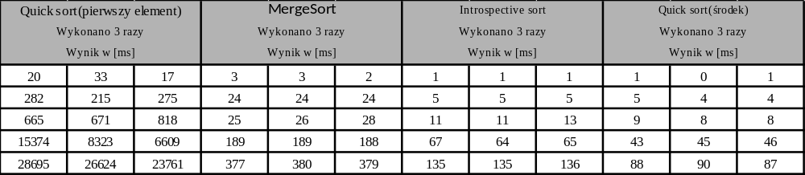

f) Wszystkie elementy tablicy już posortowane ale w odwrotnej kolejności.
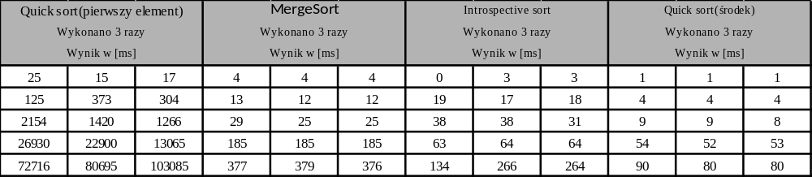
WYKRESY:
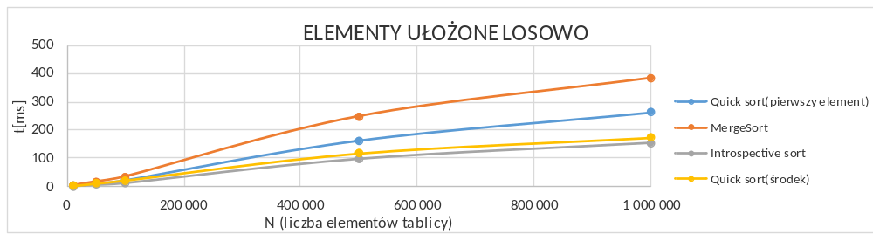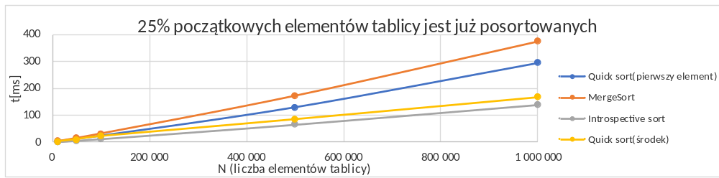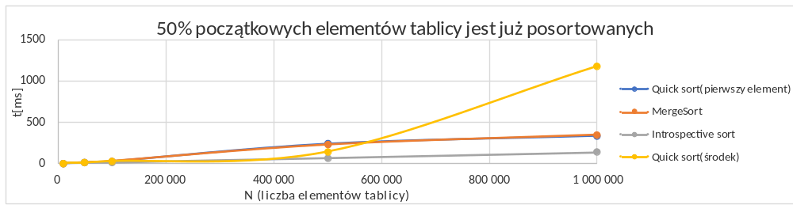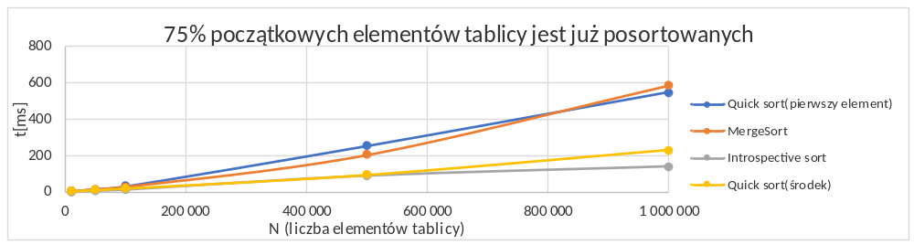

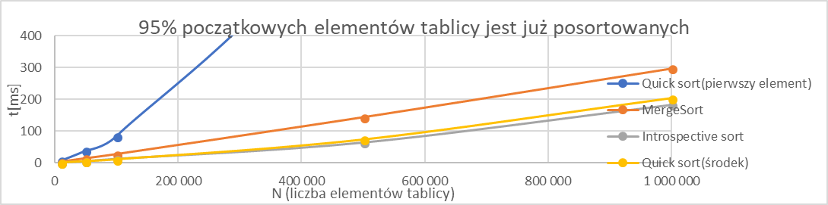

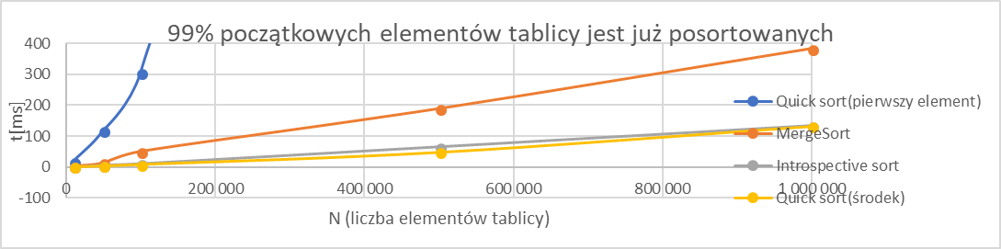

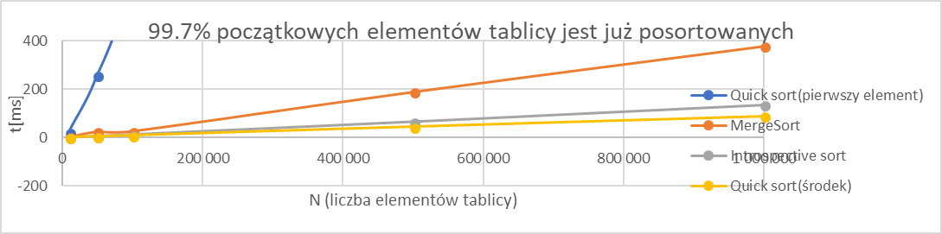

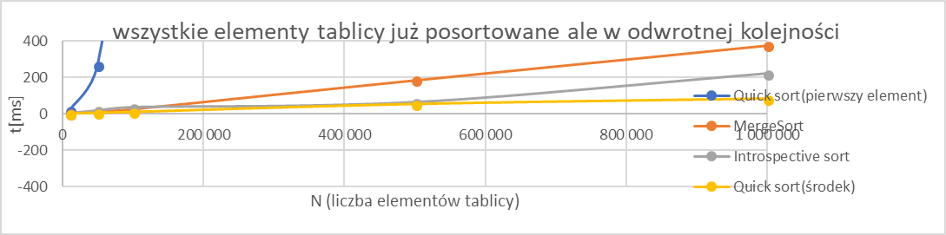

Do pomiaru czasu w milisekundach) użyłem biblioteki <time.h> oraz następującej funkcji:

StartTime= clock();
Funkcja_dla_której_ma_zliczać_czas_pracy;
StopTime=clock();
czas=(double)(StopTime-StartTime);

Wnioski:
Na podstawie podanych tabeli i wykresów można wyciągnąć następujące wnioski:
- algorytm sortowania szybkiego dla „pivot” na pierwszy element zależy od ułożenia elementów w tablicy, dla innych algorytmow nie widać tak drastycznej różnicy
- sortowanie przez Introspektywne wykonuje operacje szybko, nawet gdy są one ułożone w odwrotnej kolejności, zajmuje natomiast jednak znacząco więcej pamięci, niewątpliwie jest to zasługa połączenia sortowania szybkiego i kopcowania
- sortowanie przez scalanie jest sortowaniem stabilnym w przeciwieństwie do sortowania szybkiego i introspektywnego, które należą do sortowań niestabilnych.
- na przedstawionych wykresach widać zależności w różnicach trwania czasu pracy algorytmu

Podsumowując:
- algorytmy quicksort, introspektywne i przez scalanie można uznać za uniwersalne, który warto stosować nie znając zawartości tablicy

